公众号贴图用AI图片出现低创作和真人验证的真实原因和解决方法
公众号贴图不要用AI图片，更不要用AI人物图片，也不要相信所谓的SKills一键出贴图，因为这是都有巨坑的。
我也分享一下详细的原因和真实经验：贴图定位的是真实和有有价值。
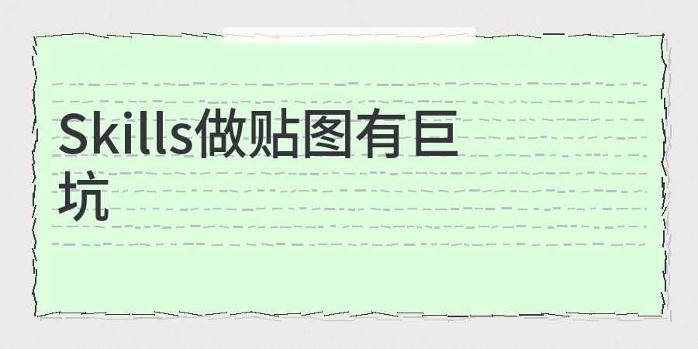
2026年8月，一份针对账号真实身份核验的通知，这份通知明确告知所有用户，利用AI生成虚假身份形象、
批量发大量不是自己亲手拍的图片，都属于违规行为。
因为这不符合平台一直提倡的真人产出真实内容的生态建设要求，所以系统就会自动把账号转入核验环节，
与此同时账号持有者还需要按顺序完成实名信息和人脸比对的双重验证操作
如果账号的实际持有者迟迟没有完成平台要求的所有验真流程，系统就会直接限制相关发文功能。
这就意味着，大家使用AI工具生成的人物类图像作为内容配图时，相关风险已经从过去的卡流，进一步升级到直接禁用相关的发文权限了。
我在日常的工作交流过程中，接触到了大量专门做配图内容创作的自媒体作者，
他们当中有不少人在今年8月后，就发现到自己发布的内容阅读数据出现了断崖式的下跌。
但是对应的后台没有收到任何和违规相关的系统通知提醒。
实际上会出现这类不符合预期的异常情况，
根本原因是系统把内容判定为低质量创作或者同质化的重复内容了。
实际上内容审核检测维度，早就不是过去只看AI生成内容占比的单一检测模式了，现在已经升级成覆盖同质化检查、AI模板化特征识别、标题样式相似度排查等多个维度的综合检测体系。

另外平台当初设置贴图这一项功能的最初出发点，是为了给广大创作者提供渠道分享真实的日常、真实实操经验和
个人看法。
系统在进行日常审核工作的时候会综合考量整篇内容的整体真实程度，一旦系统识别出配图是AI生成的内容，
整篇贴图的可信度评分就会出现下滑。
还有个很难处理的问题，就是AI生成的各类人物图片，这类图片非常容易触发平台自带的真人核验流程。
平台今年出台严格管控规范，专门约束男性运营者发女性图、虚构身份形象等各类违规行为，并且明确了对应的违规处置分级标准。

如果你在日常平台运营的整个流程里，用到各类AI工具生成的虚拟人物配图，系统多半会触发强制核验流程，让你把自己的真人面部和发布图里的人脸做比对，
同时有个很关键的问题，Skills一键生成贴图功能很容易出现同质化问题，
skills做出来的所有贴图内容，全都是用同一套提前调好的固定模板做的，所以很容易同质化。

借助Skills工具生成的所有类型图片，从整体的视觉展示风格来看都高度趋同，
这种情况会让内容系统更容易把这些内容归为同质化内容。
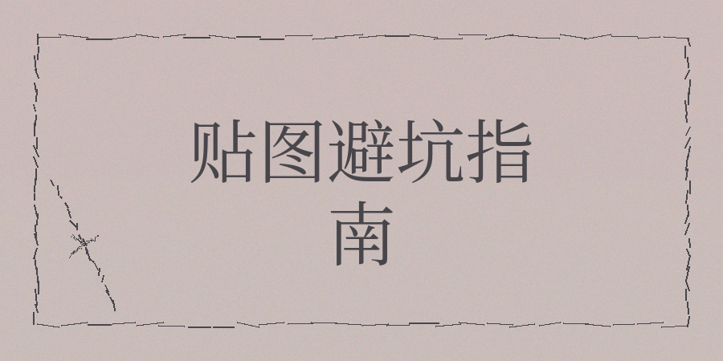
我也分享一下我真实的经验：
【1】除非是本人头像，不要出现其他人物图片
【2】不要用AI来做图片
可以是视频截图、或者CC0协议图片二次加工，或者自己拍摄都可以
【3】图片的元素要多样性，增加图片的信息的价值
【4】尽量增加贴图的文字密度，文字内容可以在200字左右，这样信息密度可以增加，图片可以在3-5张
【5】标题和文字内容，包括图片上的文案需要做好内容质量检查。
人工检查和同时参考contentany AI率、同质化检测、低创检查、标题合规检查、敏感词检查等。
市面上的各类AI工具，可以帮你做完素材的初步整理，还有文字内容的润色优化，但是像选题方向、核心观点、图片素材这些直接决定最终内容质量的关键步骤，是没法靠AI工具代劳的，
AI人机协同很关键。
本文权威参考来源：
1.《涉及盗用他人身份形象虚构身份形象等违规行为公示》
- 第一财经 《平台收紧AI生成内容管控微信公众号打击非真人自动化创作》
- 《公众号和服务号推荐运营规范》

